Установка драйвера принтера VKP80 II в ручную , создание Windows printer y
- Пуск - Принтера и факси - Установка принтера

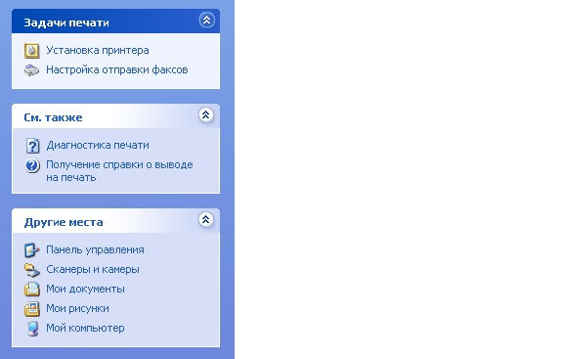
- С указанного места ( установка с диска , флешки )

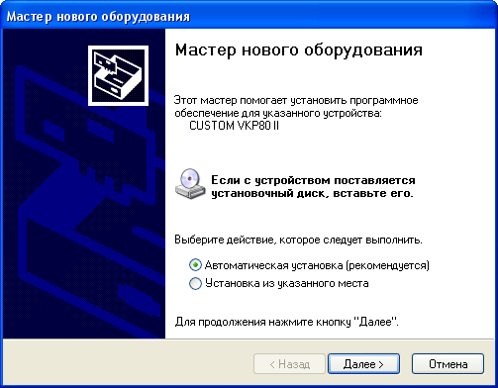

- Выбираем носитель - Файл ( драйвер ) пример – vkp80 II- VKP802.inf

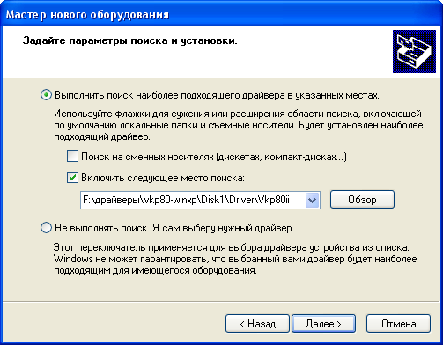

- Согласиться и продовжить до установки

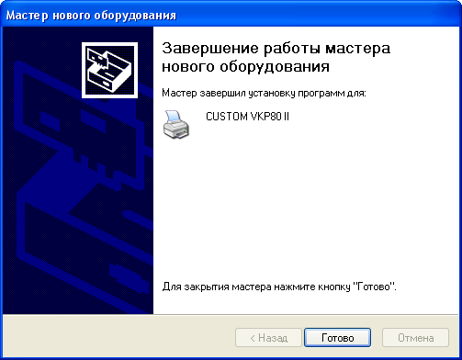
- Распечатать пробный чек 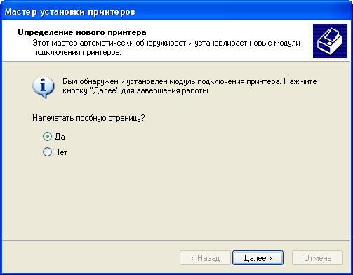

еще один вариант, выбрать принтер - нажать свойства - пробная печать

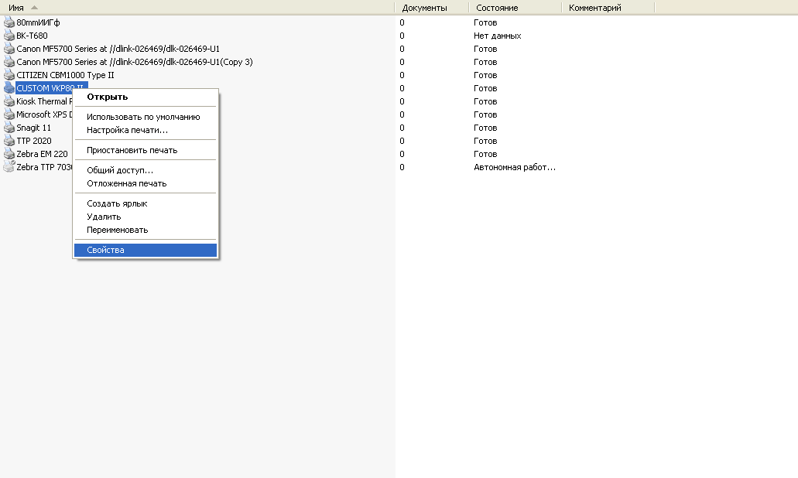

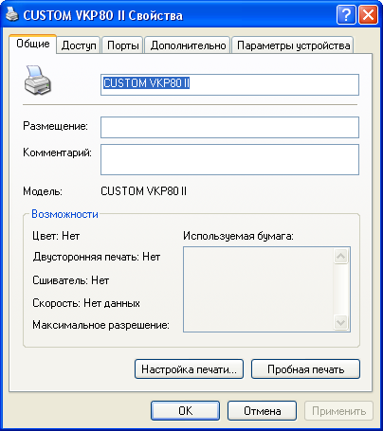

- Зайти в Диспетчер – сервисное меню - налаштування – пристроЇ – поставить WindowsPrinter ( com , usb как поключен )

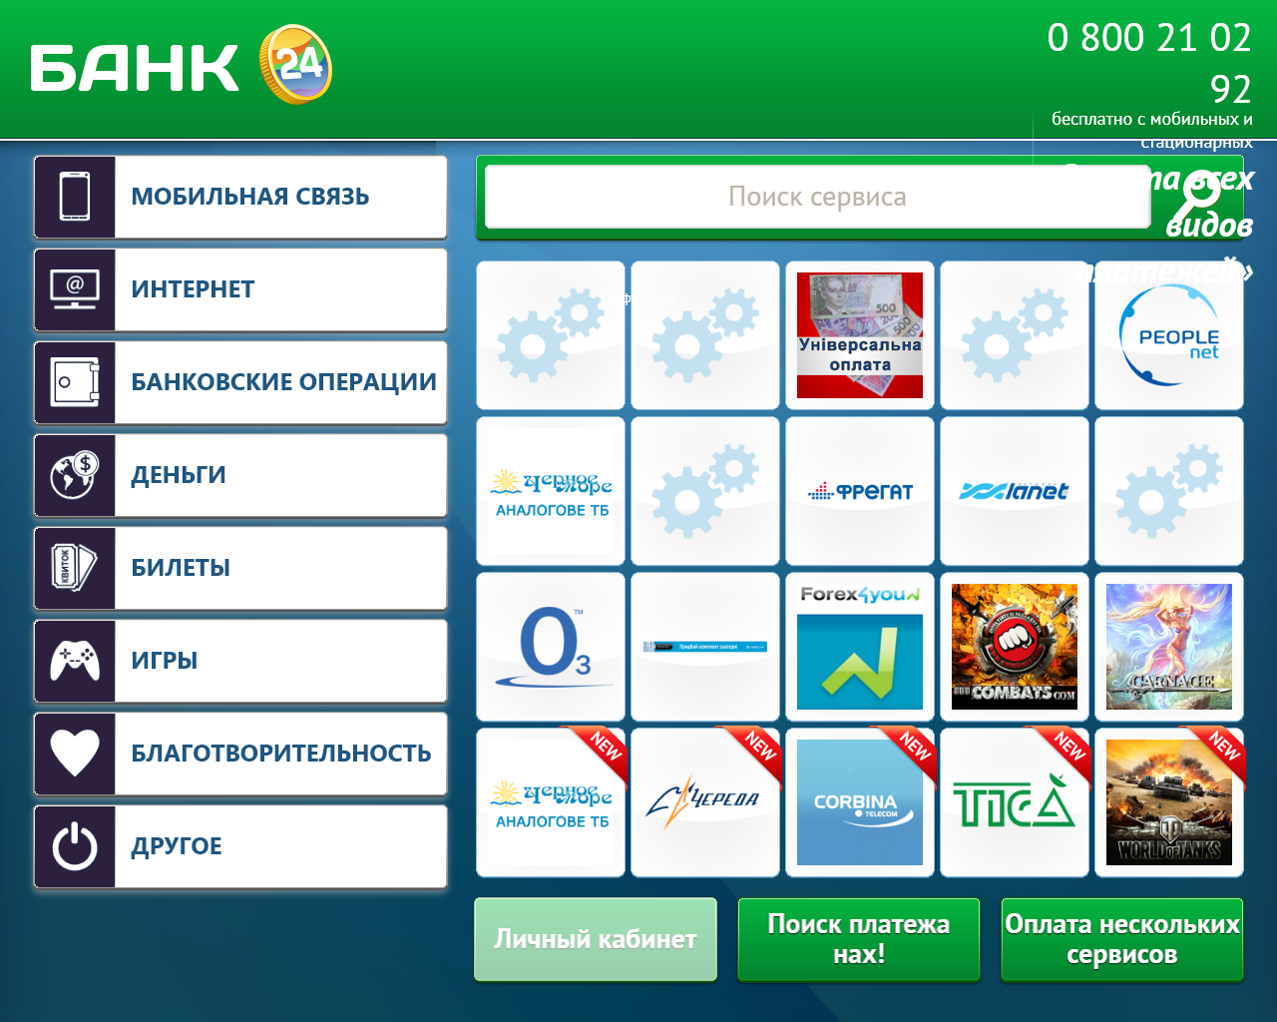

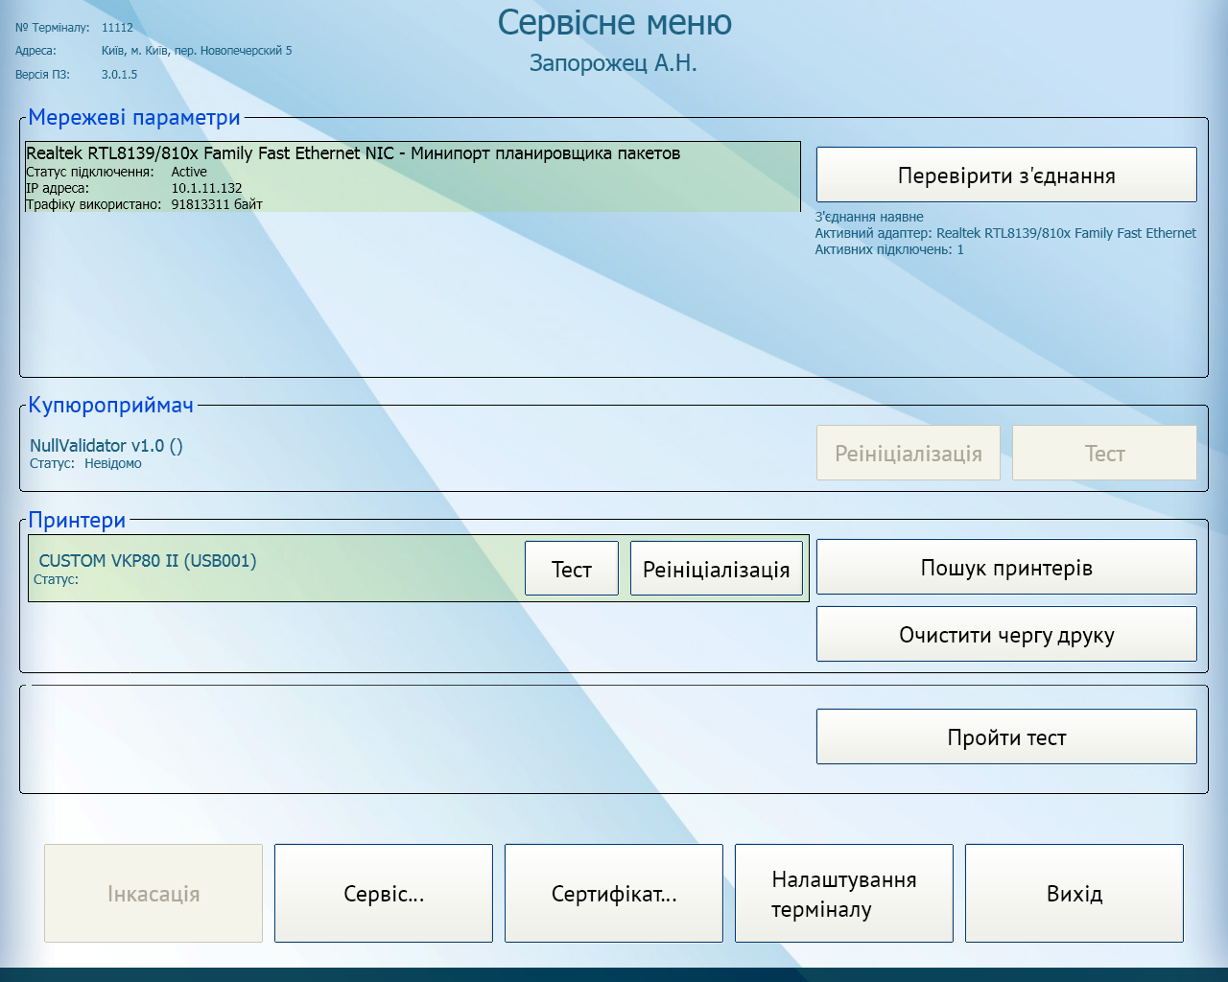

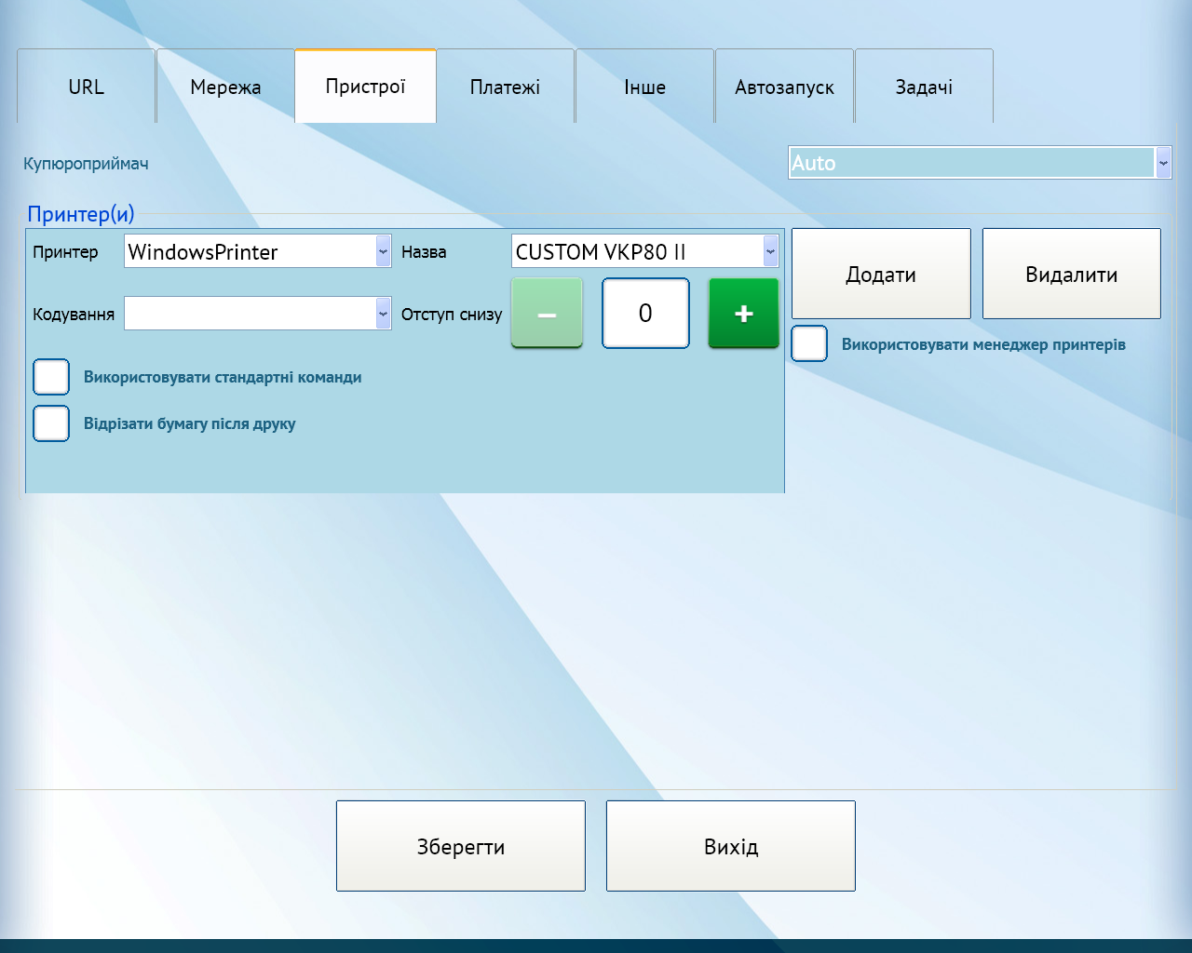
- Вернуться в начальное сервисное меню – принтера - тест

